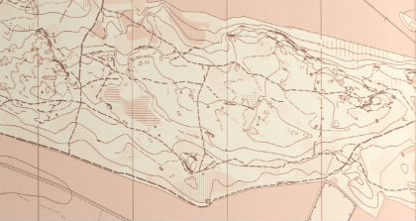
Nr 506

PM FRÖBERGANASSEN 2013-03-27
Dagens övning är en OL-bana med en fjäril med gaffling för B-laget plus bonuskontroller för alla. Start 400 meter sv vändplats nedanför vattentornet i Kättsätter (snitslat från vändplats till starten).
Stämpling, starttid och karta
Tömning SI-pinne vid start, startstämpling, målstämpling vid mål (ingen funktionär), utstämpling vid Tjalvegården.
Individuell start från kl 19.00 med en minuts mellanrum.
Kartskala 1:7 500. Banlängd: A 3080 meter, B 4020 meter exklusive bonusbana.
Ordinarie bana
Stämpling på ordinarie bana med SportIdent. Kontrolldefinitioner på baksidan. Vid banornas bon finns två SI-enheter med samma nummer.
Bonuskontrollerna  Kartutsnitt på baksidan visar bonuskontrollerna. Inom området finns ett antal punkthöjder (liten, tydlig). Varje punkthöjd ger 2 minuters tidsavdrag. Stämpla med stiftklämma i rutorna. | 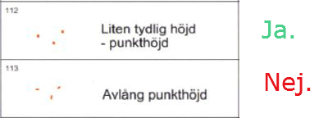
Lycka till i skogen!
ÖL Per Fröberg
0708-792635

